В Уфе летний отдых организуют для двух тысяч детей-сирот
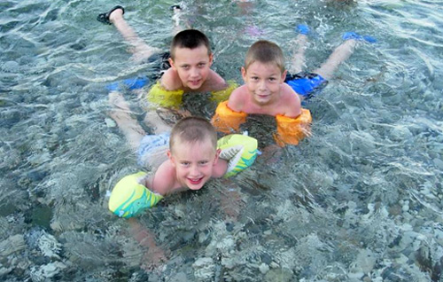
Более 900 детей-сирот и детей, оставшихся без попечения родителей, охвачены в настоящее время всеми видами летнего отдыха и оздоровления. Всего в 2015 году планируется организовать отдых для двух тысяч ребят этой категории. Об этом сообщила начальник Управления по опеке и попечительству Администрации ГО город Уфа Татьяна Юрьевна Квасникова, выступая на очередном оперативном совещании в муниципалитете.
Из 1877 детей, воспитывающихся в опекунских и приемных семьях, в оздоровительные лагеря и санатории могут быть направлены 1238 ребят в возрасте от 7 до 15 лет (детские летние лагеря принимают только эту возрастную группу).
За счет средств республиканского бюджета в летние лагеря и санатории будет направлено 534 ребенка: 339 детей поправят здоровье в санаториях, 195 – в оздоровительных лагерях.
Кроме того, благодаря финансированию из городского бюджета уже традиционными для ребят стали поездки на Черноморское побережье. 39 ребят из замещающих семей в конце мая – начале июня провели две недели в летнем пансионате «Кировец» в поселке Кабардинка неподалеку от Геленжика, где помимо экскурсий и развлекательных мероприятий были организованы оздоровительные процедуры. В поездке и во время пребывания в пансионате детей сопровождали социальные педагоги и психологи Центра психолого-медико-социального сопровождения «Семья», которые проводили коррекционную работу, в частности, по формированию у ребят социальных навыков.
В этом году впервые был организован отдых в многопрофильном санатории-профилактории Сибая «Здравница Зауралья», где уже отдохнули 50 детей. К месту отдыха и обратно ребята ехали на поезде, чему очень обрадовались, так как для многих это было впервые. Особенно ребятам запомнилась экскурсия на один из самых глубоких действующих карьеров России.
Еще 50 детей отдохнули в уфимском санатории «Салют» и 45 ребят – в оздоровительном лагере «Березка» Уфимского района. Также в ближайшее время будут организованы заезды в уфимский оздоровительный лагерь «Орленок» и детский санаторий «Радуга» в Стерлитамаке.
В ведении Управления по опеке и попечительству находятся МКУ «Социальный приют для детей подростков» и МКУ «Социально-реабилитационный центр для несовершеннолетних» городского округа город Уфа, в которых воспитывается 61 ребенок. Для детей регулярно организуются различные досуговые мероприятия – экскурсии, походы в театры, музеи, посещение аквапарка, сплавы по реке Уфимка.
В июле, благодаря привлечению спонсорских средств, 12 воспитанников социального приюта в возрасте от 4 до 15 лет отдохнут на Черноморском побережье в Сочи. Как отметила Татьяна Квасникова, для ребят, имеющих примерную дисциплину и хорошие результаты в учебе, ежегодно организуются различные выезды за счет средств благотворителей в летний период. Так, дети уже дважды побывали на Кипре, отдыхали в Турции.
Также 5 подростков из городского приюта в июле отправятся на летние сборы «Юлдаш-2015» на базе детского оздоровительного лагеря «Солнышко» в Благоварском районе.
На территории Уфы функционируют три детских дома, в которых проживают 117 детей. Все воспитанники детдомов отдохнут и поправят здоровье в санаториях и оздоровительных лагерях. На эти цели из республиканского бюджета выделено более 3,3 миллиона рублей. В течение лета будут организованы заезды в ДОЛ «Зеленые дубки» города Кумертау, ДОК «Березка» Уфимского района, санаторий города Стерлитамака, спортивный лагерь «Спортивный Олимп» города Бирска.
Для воспитанников детского дома № 2 традиционно в летний период по медицинским показаниям проводятся специальные программы в Реабилитационном центре для детей с ограниченными возможностями здоровья города Уфы.
Помимо централизованного отдыха и оздоровления в лагерях и санаториях, финансируемых из республиканского бюджета, организуются и другие виды отдыха. Такие как посещение центров дневного пребывания при школах, трудовых объединений отдых в санаториях, в том числе и за пределами республики и страны, который оплачивают сами опекуны и попечители.

